核心代码
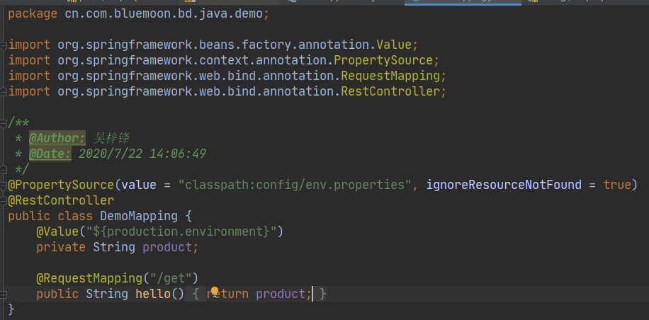

配置信息目录
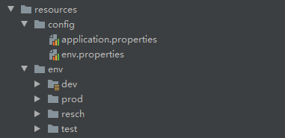

打包命令
mvn clean package -Dmaven.test.skip=true -P dev|test|prod|resch

部署地址
192.168.243.25

部署目录
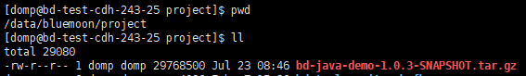

工作目录
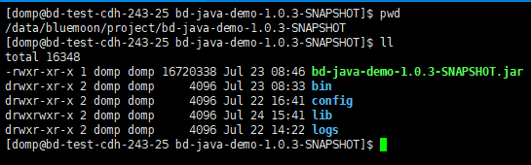
Bin：存放启动、停止脚本
Config：存放配置文件
Lib：存放依赖
Logs：存放日志

开发环境下运行效果
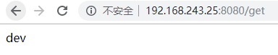

生产环境下运行效果
